SESION XXX DE LA COMISIÓN INVESTIGADORA Y DICTAMINADORA DE ACCIDENTES E INCIDENTES DE AVIACIÓN CELEBRADA EL DÍA
XX DE XX DE 2016

Matrícula: | XC-VER
Numero expediente: | ACC/DT/AR/A 007/2015 MMJA

RESUMEN
El día 06 de octubre del 2015 a las 18:55 horas se accidentó la aeronave tipo ala Rotativa, Marca Bell, Modelo B430, Número de Serie 45039, Matrícula XC-VER, Propiedad del Gobierno del Estado de Veracruz, certificado de aeronavegabilidad 20143358 vigente al 28 de octubre de 2015, estando al mando de los Cc. David Barreda Vargas, piloto Comercial de helicópteros número 200108192 vigente al 31 de octubre de 2015 y Fausto Antonio Calderón Robles piloto Comercial de Helicóptero número 201217293 vigente al 11 de enero de 2018, en la población Dos Rios, Municipio Emiliano Zapata, Veracruz.
La tripulación del Bell – 430 XC-VER inició el vuelo desde el aeródromo de Jalapa, Veracruz a las 18:53 hora local (2353 UTC) con destino al aeropuerto de Veracruz, sin embargo la tripulación realizó un retorno al Aeropuerto de Jalapa, el informador de Torre señaló que no recibió ningún tipo de comunicación del XC-VER, posteriormente esta aeronave se impacta contra el terreno, quedando a 1.4 kms con rumbo a los 147° hacia la plataforma del Hangar del Gobierno del Estado de Veracruz.
A consecuencia de este accidente, la aeronave quedó destruida por impacto y fuego, y los dos tripulantes con lesiones fatales, produciéndose daños a propiedad privada, y sin ningún tipo de lesiones a terceras personas.

ANALISIS:
- El Aeropuerto del Lencero, en Jalapa Veracruz, cuenta con personal de Información de vuelo, quien informó las condiciones de tiempo prevalecientes el día del accidente.
- El Reporte meteorológico fue: METAR veintitrés cuarenta y cinco hora zulu viento calma visibilidad de dos millas por bruma y humo cerrado a quinientos pies temperatura veintiún grados altímetro treinta dieciséis tipo de nubes ocho diagonal siete diagonal diagonal variables las condiciones los fenómenos que se observó a los alrededores bruma y humo.
- La Autoridad Aeronáutica señaló que el tripulante David Barrera Vargas, hasta antes del día de accidente contaba con 12,536:00 horas totales de vuelo, de las cuales 1,580:00 horas eran en el tipo de equipo Bell 430.
- Así también señaló que el tripulante Fausto Antonio Calderón Robles, antes del día del accidente contaba con 3,660:00 horas totales de vuelo y 1,580:00 en el tipo de equipo Bell 430.
- Las condiciones de aeronavegabilidad del XC-VER se encontraron dentro de los parámetros que señala el fabricante de la aeronave, así como por la normatividad que tiene establecida la DGAC.
Imágenes de la trayectoria probable del XC-VER
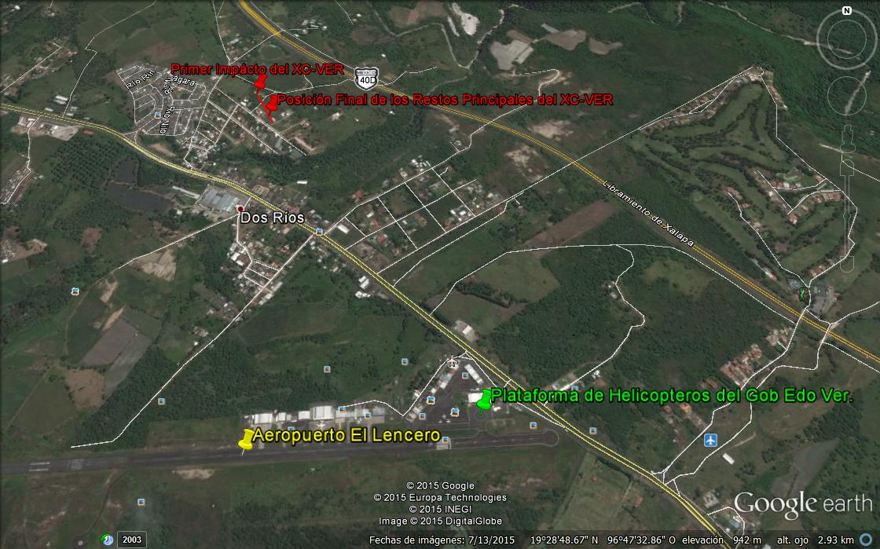
La operación se realizó con únicamente los dos tripulantes a bordo, con la misión de ir por unos pasajeros al aeropuerto de Veracruz, saliendo de la plataforma de helicópteros del Hangar del Gobierno del Estado de Veracruz ubicado en el Aeropuerto de Jalapa, Ver. El Lencero.
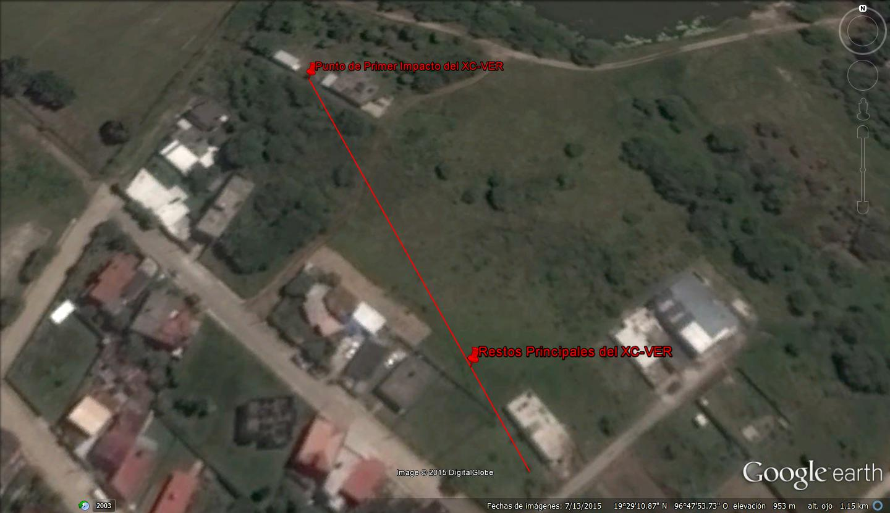
Los restos del helicóptero se distribuyeron en una distancia de 146 metros con rumbo hacia los 153° detectándose el primer impacto en las Coordenadas: Lat. 19°29'13.06"N Long 96°47'55.31"O y quedando finalmente los dos Motores y el Núcleo del Rotor Principal en las coordenadas 19°29'9.75"N 96°47'53.49"O
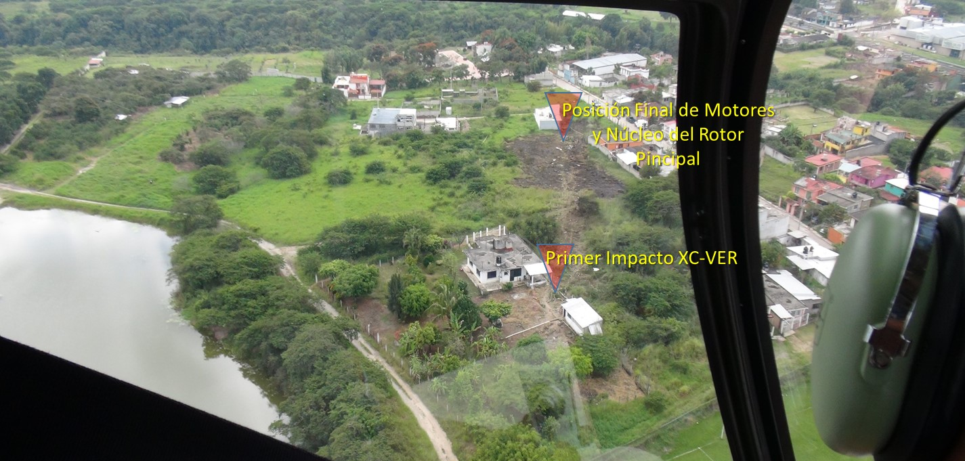
Las versiones de diversos testigos aseguran que el XC-VER sobrevoló a baja altura, habiendo despegado del aeropuerto del Lencero con destino a Veracruz, VFR, pero en condiciones IMC por presencia de NEBLINA sobre toda la zona. Sobrevolando con un giro hacia la izquierda el cual no puede ser establecido fehacientemente debido a que los instrumentos que pueden ayudar en esta investigación quedaron destruidos por impacto y fuego.
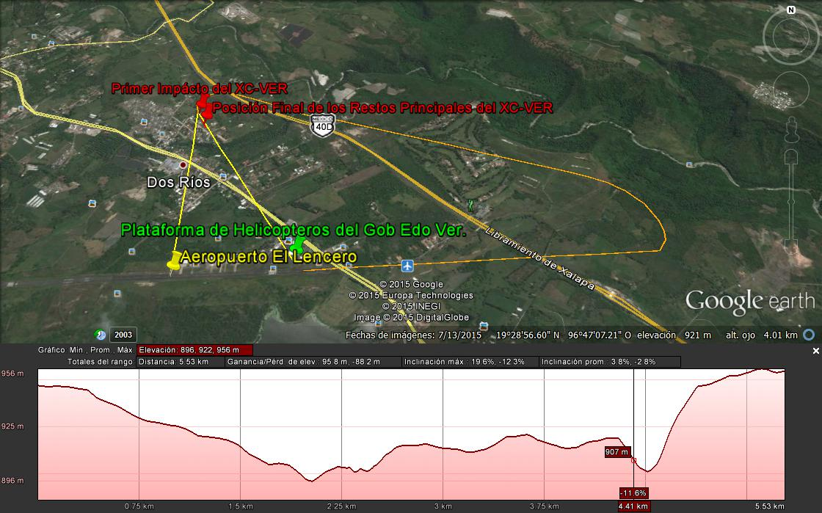
En esta imagen se observan diversas depresiones orográficas, porque las elevaciones del terreno son muy variables.
Así también las condiciones de Tiempo, al momento de realizarse esta operación eran variables y para la navegación aérea bajo las reglas de vuelo visual (VFR) posiblemente adversas en la ruta planeada por la presencia de NEBLINA en los alrededores de la estación, los testigos del accidente señalaron que no se veía más allá de 10 mts al nivel del terreno.
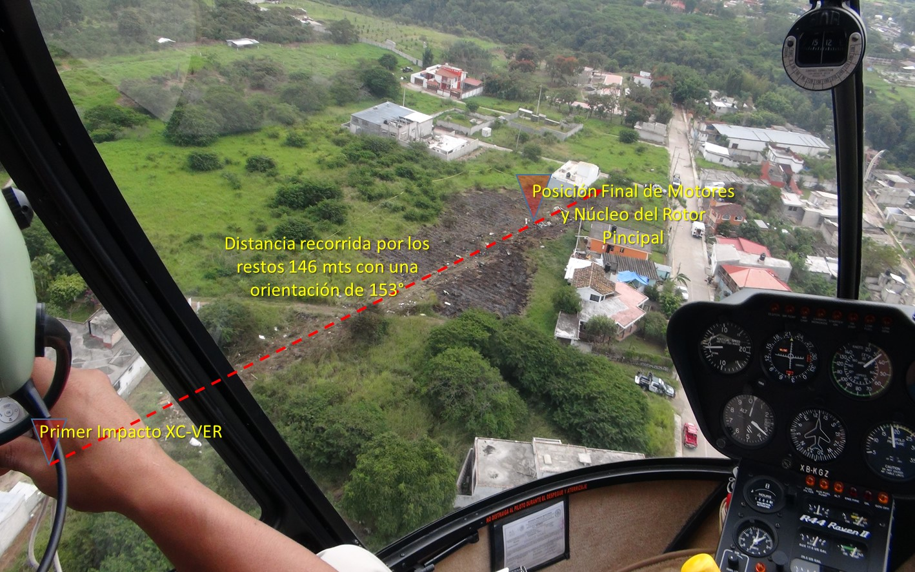
Se observó que el rumbo de los 153° orientan la trayectoria de la aeronave con rumbo al Hangar del Gobierno del Estado de Veracruz en la Terminal Jalapa.
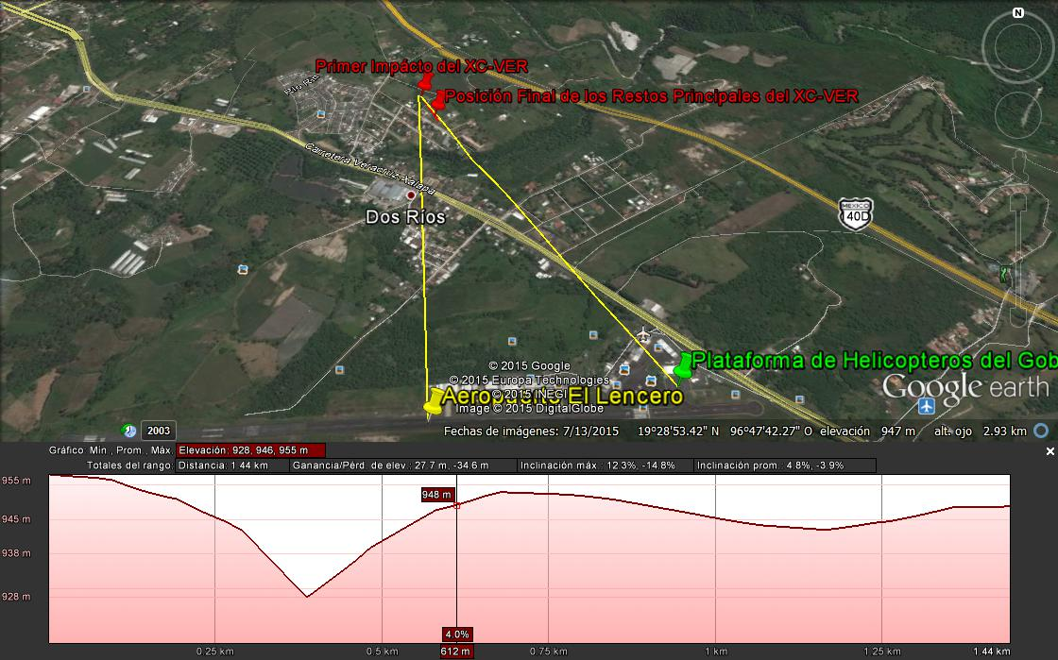
La distancia entre el impacto principal y la plataforma del Hangar del Gobierno de Estado de Veracruz, fue 1.4 kms con rumbo de los 147°

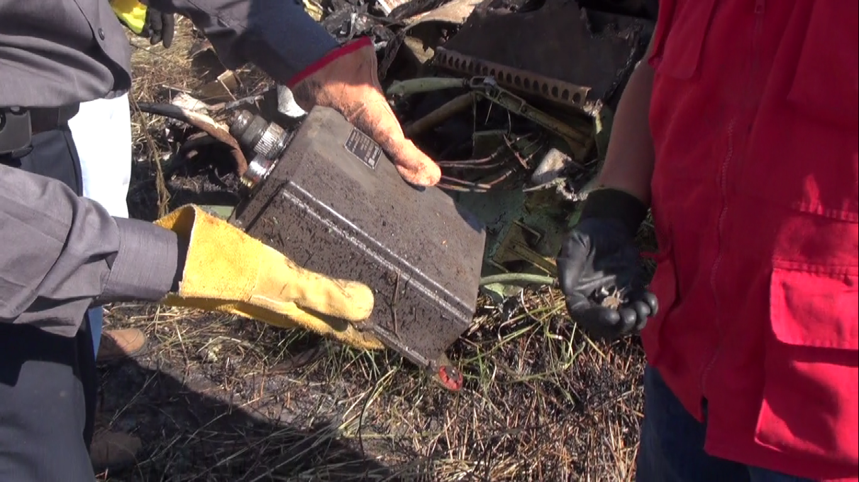
El grado de destrucción del XC-VER por impacto y fuego, destruyeron varios equipos que eran susceptibles de ser inspeccionados en laboratorio, sin embargo se rescataron ECU de ambos motores.
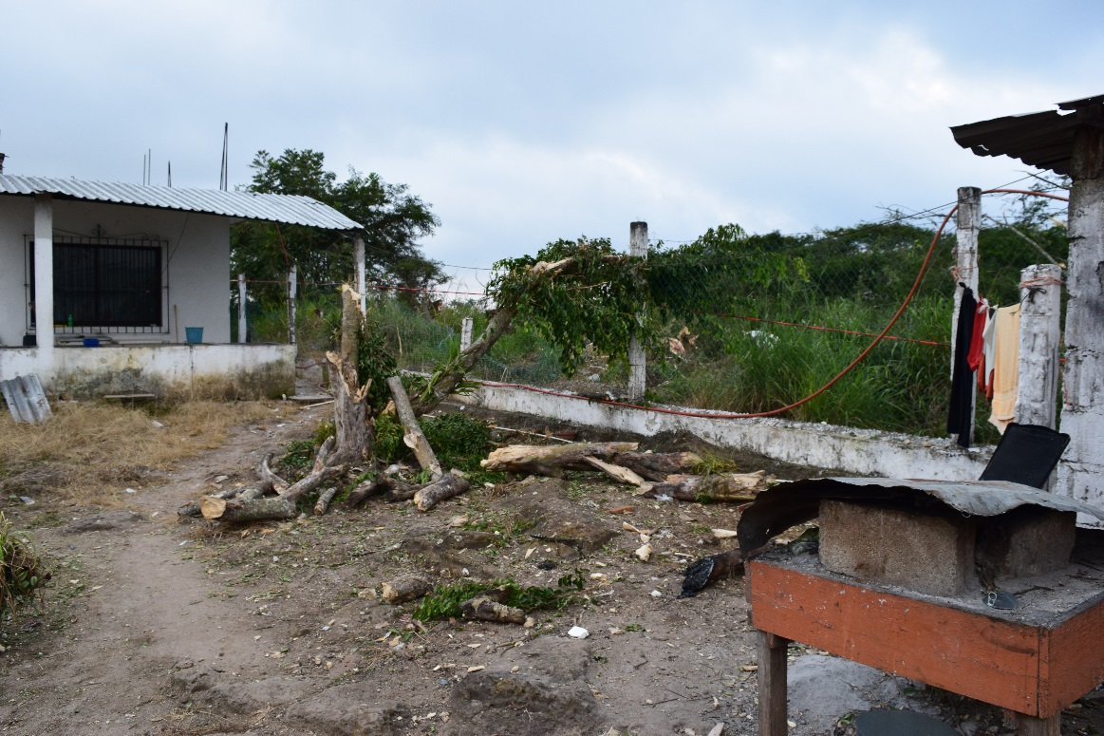
Vista de los daños a arbustos y pilares / postes de una barda a base de malla ciclonica
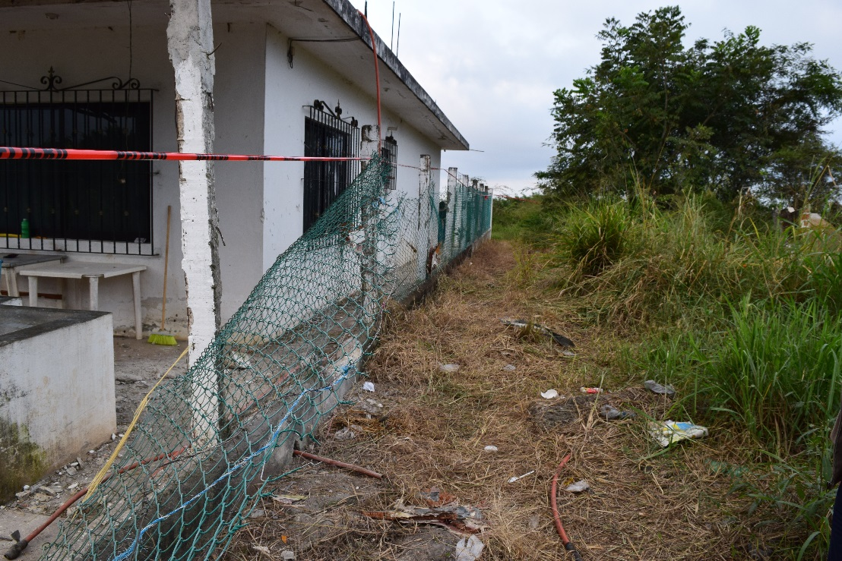
El XC-VER a su paso, con potencia, golpeó algunos arbustos, dañando 12 postes y su alambrado, asi como una cisterna de agua, sin provocar pérdidas de vidas a la población en tierra.
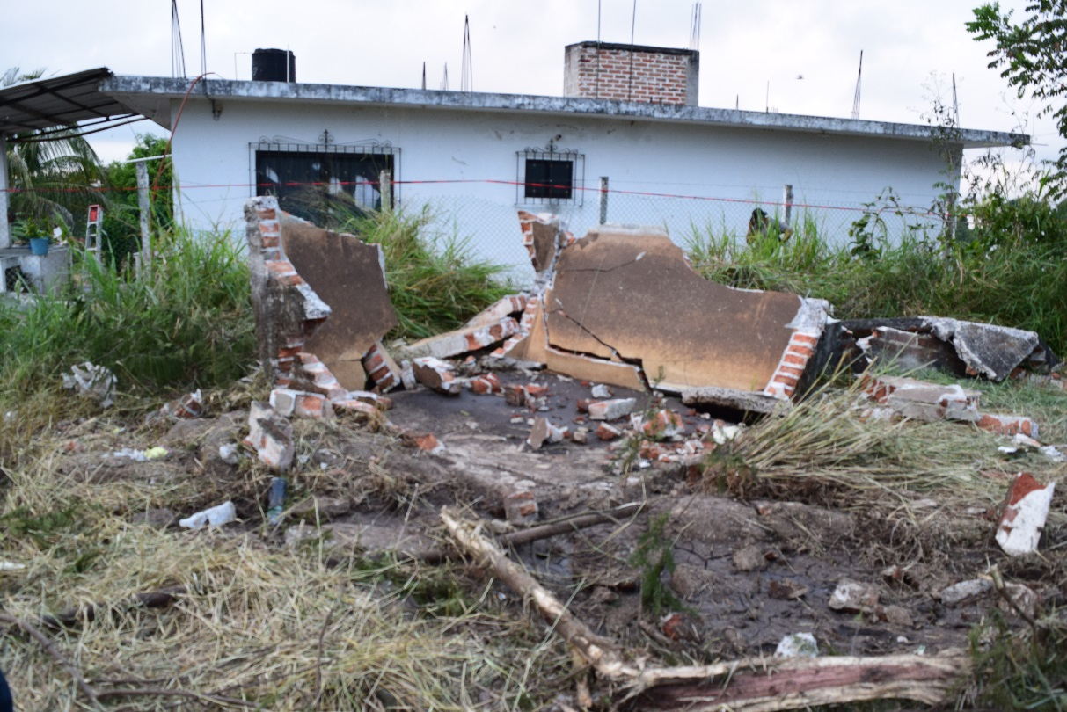
Vista del contenedor de agua potable, destruido al impacto del XC-VER
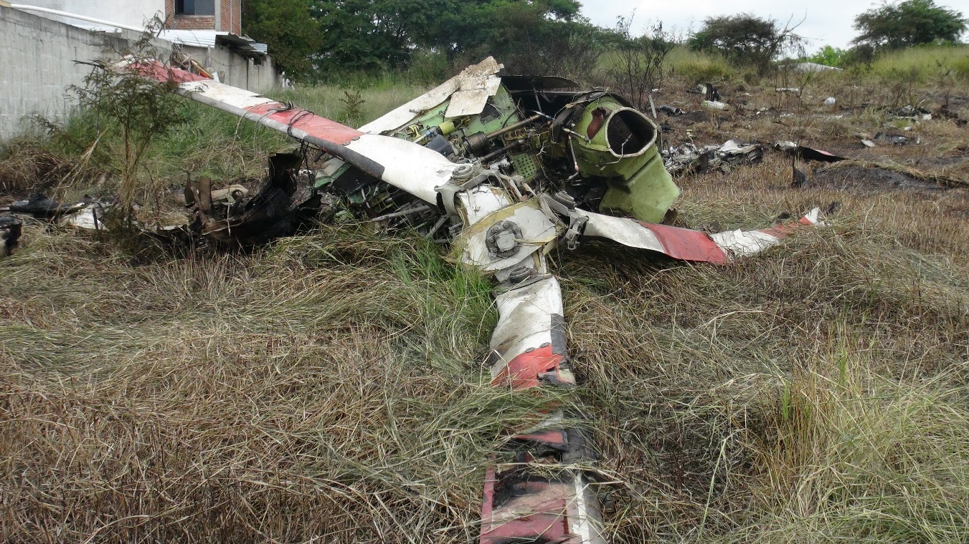
Los dos motores Rolls Royce quedaron junto con el nucleo del Rotor Principal
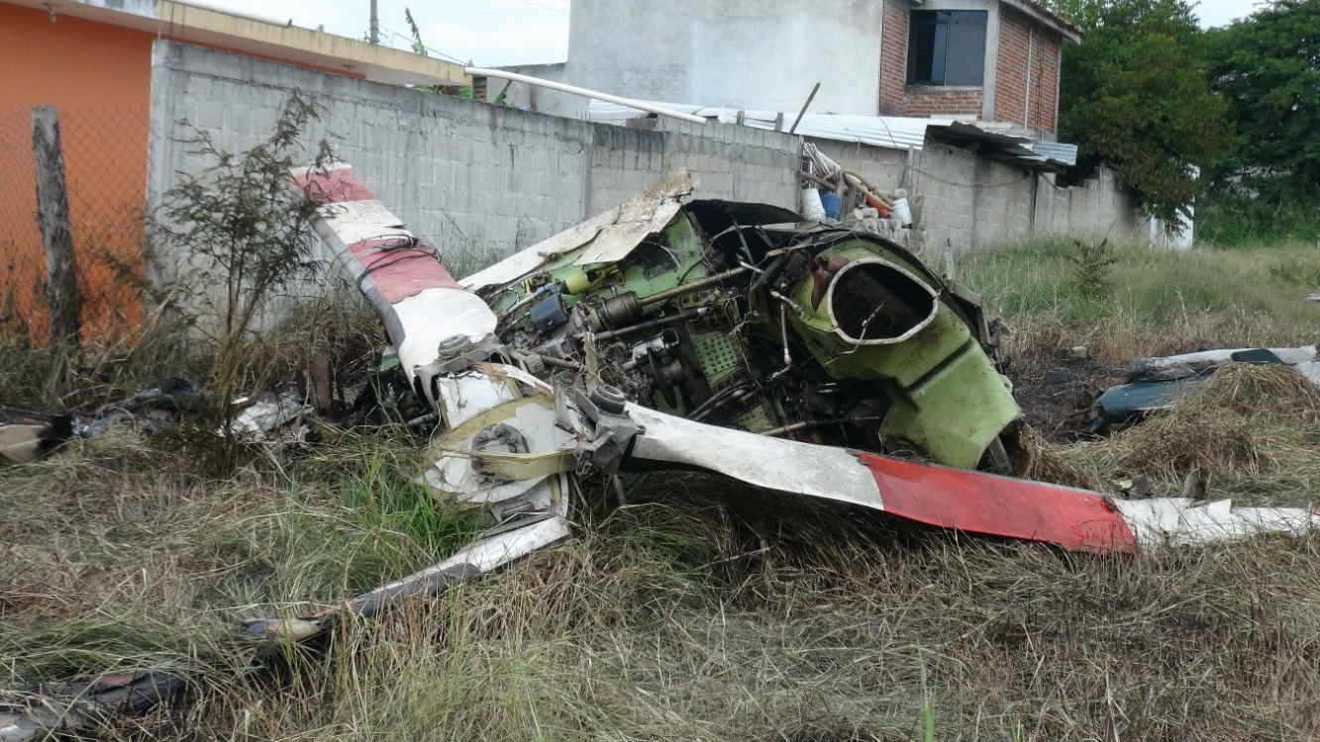
Todo el cuerpo básico del Helicóptero quedó desiminado a lo largo de la trayectoria de inercia del XC-VER, dada la velocidad de desplazamiento y los impactos contra el terreno era imposible que hubiera alguna probabilidad de que los ocupantes de la aeronave quedaran con vida.

CONCLUSIONES
1.- La tripulación del XC-VER realizaron una operación con plan de vuelo visual, existiendo condiciones VMC.

2.- Retorno a la estación Jalapa, existiendo condiciones de presencia de bruma y humo, así como neblina.

La Comisión Investigadora y Dictaminadora de Accidentes Aéreos determinó como causa probable:

CAUSA PROBABLE
“IMPACTO CONTRA EL TERRENO ASCENDENTE DURANTE UN VUELO VISUAL, EXISTIENDO CONDICIONES VMC”

FASE DE VUELO
APROXIMACIÓN

FACTORES CONTRIBUYENTES
- Falta de información relativa a las condiciones de tiempo prevalecientes al momento de la operación.
- Tripulación con exceso de confianza en su experiencia y capacidades

RECOMENDACIONES
AL OPERADOR
- Integrar una carpeta meteorológica a las tripulaciones, realizando el estudio de esta información conjuntamente con el despachador, para decidir respecto de la operación que se pretenda realizar.

EL SECRETARIO DE LA COMISIÓN INVESTIGADORA Y DICTAMINADORA DE ACCIDENTES E INCIDENTES DE AVIACIÓN

______________________________________
ING. JOSÉ ARMANDO CONSTANTINO TERCERO
CED. PROF. 1718542

